**Сайт корпоративного питания:**

Этот сайт представляет собой заказ еды для корпоративного питания, здесь вы можете заказать еду себе прямо в офис

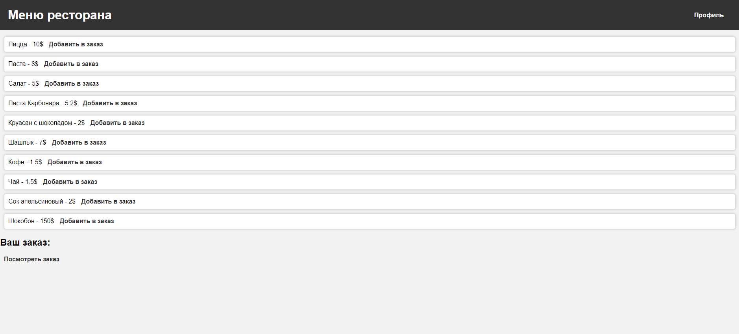

**Цель:** Целью данного проекта является создание веб-сервиса, который облегчит процесс заказа еды для компаний и организаций, обеспечивая удобство, быстроту и качество обслуживания.

**Задачи:**

1. Созданиефункционала для регистрации и авторизации пользователей.
2. Реализация системы оформлений заказов и его оплаты.
3. Создание панели администратора для учета расходов.
4. Создание панели повара для добавление и редактирования меню и для выполнения уже активных заказов.

**Результаты:**

* В результате работы был создан полнофункциональный веб-сервис для корпоративного питания, который позволяет пользователям заказывать еду, администраторам управлять расходами, а шеф-повару управлять содержанием меню выполнять заказы.

**Заключение:**

* Разработка сайта для корпоративного питания позволила создать удобный и эффективный инструмент для заказа еды, способствующий повышению эффективности работы офиса и улучшению рабочей атмосферы.